课程4：印章园里拜大师,楚塞楼下学拓片（以小学层次为例）
课程内容：了解汉字的起源及演变；“楷模”等趣闻典故的由来；初步了解篆刻艺术；了解印章种类；通过实操基本懂得拓片方法。
研学目的：通过印章文化及拓片教学，使学生能领略印章拓片的美，自觉传承中华印章文化及拓片技艺，丹砂启智、墨宝铸魂。
课程时长：90分钟
适合学段：小学（远安望家、茅坪场、栖霞等小学所选课程）
实施地点：印章石园和楚塞楼下拓片场
接待规模：分班或分组研学，每天可接待500人以上研学
配备师资：印章园里分班上课；拓片场分组上课；配备专业书法教师一名、拓片教师两名和两名安全员
教学用具：拓片用具、研学手册、印章拓片展板、小礼品、遮阳棚等
教学流程：
- 课程引入：用仓颉造字、“楷模”等故事把学生兴趣引入到本课程研学主题上来。
2、教学过程：参观+临摹+技法+实际操作+作品展示+小结
热身： 有关汉字的起源与演变、文字统一等常识抢答题。
汉字的造字法（象形、指事、会意、形声）。
篆刻的历史（简讲）：篆刻的定义；篆刻艺术的发展历史；篆刻的应用；印面的章法布局；作画步骤；篆刻欣赏
篆刻的种类（重点）：
名章 闲章 肖形章（按内容）
阴刻 阳刻（按刻法）
篆刻的章法（分朱布白）
印章（观察，思考，动手）：
印章与篆刻形式相同，本质有异。印章是实用艺术；篆刻是欣赏艺术。
三游洞印章石园简介。

现场作业：
聆听印章史话，感受传统文化的魅力。
参观印章石园，选取你最喜欢的印章刻石描摹（1至3件作品）。
印章园里学会区分不同种类的印章。

拓片常识：拓片历史、拓片工具、拓片意义等
拓片制作方法：
第一步：剔清要拓的花纹或文字，摩崖石刻、画像石、碑刻等可水洗，但青铜铭文、古钱币、甲骨文字、画像砖、木雕等上面细微的土锈需用削尖的竹筷或牙签慢慢剔除干净。
第二步：选取大小合适的宣纸覆盖要拓的文字或花纹，用毛巾轻轻润湿使宣纸贴于器物表面。倘有不能紧贴者，可在宣纸上再蒙上一层软性吸水的纸保护面（塑料袋也可），用蘸了白芨水的毛刷轻轻敲捶，赶走残留在宣纸与器表间的气泡。
白芨水是用中药泡出的无色、透明但略有粘性的水，有利于宣纸附着在器物表面，拓印后易剥离。如若不方便购买白芨，用清水也可。
第三步，去除纸保护面，待湿纸稍干。这一步虽不需要人工操作，但对于干湿度的把握及其重要。宣纸偏湿，墨汁氲散；宣纸太干，不能紧贴印面，不利拓印。因此，一般纸张肉眼看上去已无明显水印、但宣纸尚紧贴印面之时干湿度恰好。
第四步：用带墨均匀的扑子，向纸上轻轻扑打，用墨宁淡勿浓，多次均匀拍打后，黑白分明的拓片形成。这里的扑子，俗称“拓包”，用塑料薄膜包裹棉花，再在外包裹一层纹理细腻的丝绸或其他丝织物既可。拓包的大小根据器物大小而定，一般而言，在拓一件器物时需有两个拓包，一个用来匀墨，另一个则用于在纸面轻轻扑打。
拓片制作：先研学导师示范然后在导师指导下分组制作拓片
拓片知识与技能： 交流互动；完成研学手册上相关任务
拓片成果展示：分组展示各自拓片，并点赞优秀作品
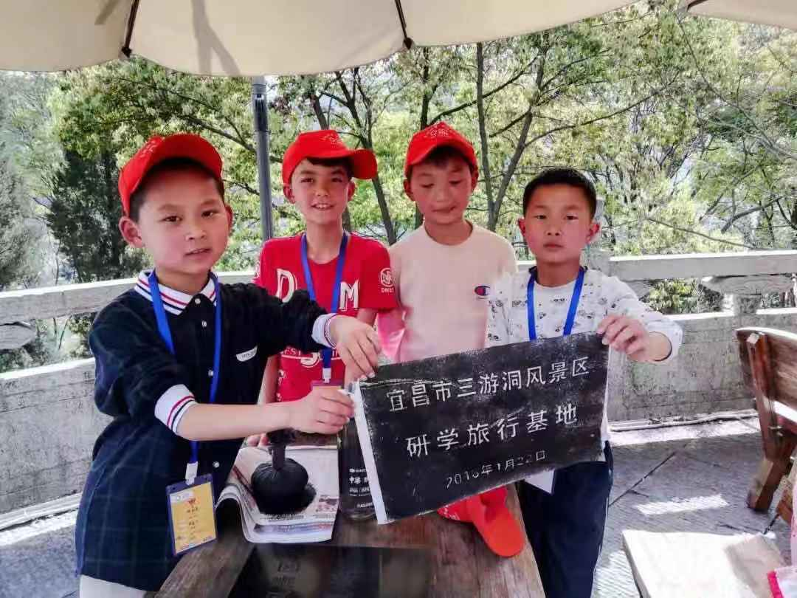
研学有收获：
1）、我能认识这几个篆章：（试着描摹下来，并用楷书批注）
2)、我知道篆刻内容的阅读顺序是：
3）、我知道制作拓片的工具有哪些了：
4）、三游洞的镇洞之宝是 ；父、女合作的石刻是
结束：自觉做中国优秀文化的传承者、把拓片带回家并将其装框挂在书房。
教学评价： 本课程结束前分组对照研学手册上的问题进行讨论并答题，然后结合基地研学旅行评价表相关内容在学生研学成绩单上盖上研学效果星级章。
评价方式有自评、学生互评；有专业教师、研学导师、导游、安全员对学生研学过程中的表现进行评价；有学生对老师的评价；利用多媒体平台对研学现场同步向学校、家长、基地领导推送并及时收集反馈相关信息；全天研学结束后及时向有关方面推送研学整体情况。
对合作意识强、学习认真、表现优秀者，建议基地领导在闭营仪式上予以表彰。
安全保障：印章园各路口由安全员把控，防止学生寻觅印章、临摹印章时摔倒；拓片时防止学生争抢、溅洒墨汁、母版伤手等。

